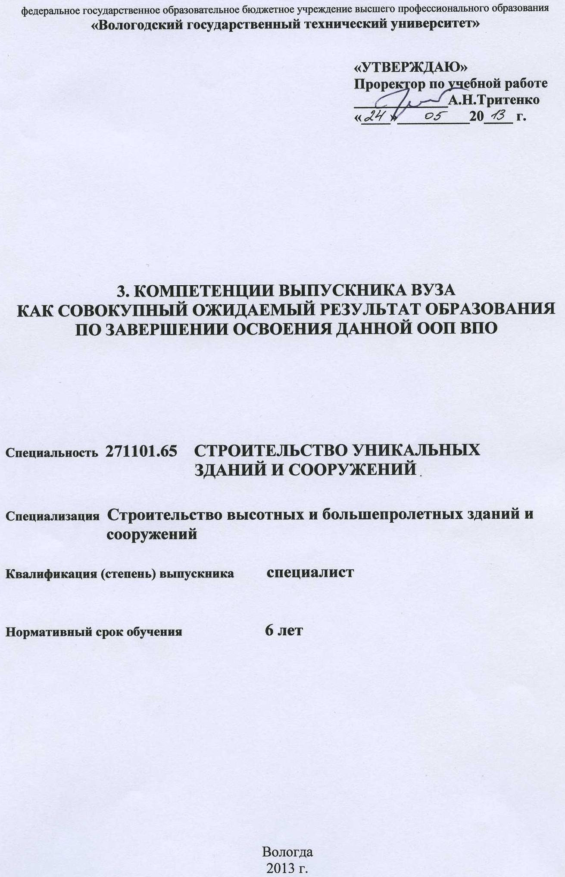

Коды  компетенций | Название компетенции
ОК | ОБЩЕКУЛЬТУРНЫЕ КОМПЕТЕНЦИИ ВЫПУСКНИКА:
ОК-1  ОК-2  ОК-3  ОК-4  ОК-5  ОК-6  ОК-7  ОК-8  ОК-9  ОК-10  ОК-11  ОК-12 | способностью представлять современную целостную картину мира на основе целостной системы естественнонаучных и математических знаний, ориентироваться в ценностях бытия, жизни, культуры  способностью к анализу социально-значимых процессов и явлений, к ответственному участию в общественно-политической жизни  способностью к осуществлению просветительной и воспитательной деятельности, использованию методов пропаганды научных достижений  демонстрированием гражданской позиции, интегрированности в современное общество, нацеленности на его совершенствование на принципах гуманизма и демократии  свободным владением литературной и деловой письменной и устной речью на русском языке, навыками публичной и научной речи, умением создавать и редактировать тексты профессионального назначения, владением одним из иностранных языков как средством делового общения  способностью к социальному взаимодействию на основе принятых моральных и правовых норм, демонстрации уважения к историческому наследию и культурным традициям, толерантности к другой культуре, способностью создавать в коллективе отношения сотрудничества, владением методами конструктивного разрешения конфликтных ситуаций  владением культурой мышления, способностью к обобщению, анализу, критическому осмыслению, систематизации, прогнозированию, постановке целей и выбору путей их достижения, умением анализировать логику рассуждений и высказываний  способностью самостоятельно применять методы и средства познания, обучения и самоконтроля для приобретения новых знаний и умений, в том числе в новых областях, непосредственно не связанных со сферой деятельности, развития социальных и профессиональных компетенций  владением средствами самостоятельного, методически правильного использования методов физического воспитания и укрепления здоровья, готовностью к достижению должного уровня физической подготовленности для обеспечения полноценной социальной и профессиональной деятельности  способностью находить организационно-управленческие решения в нестандартных ситуациях и готовностью нести за них ответственность  умением использовать нормативные правовые документы в своей деятельности  знанием истории развития выбранной специальности и специализации, тенденций ее развития и готовностью пропагандировать ее социальную и общественную значимость
ПК | ПРОФЕССИОНАЛЬНЫЕ КОМПЕТЕНЦИИ ВЫПУСКНИКА:
ПК-1  ПК-2  ПК-3  ПК-4  ПК-5  ПК-6  ПК-7  ПК-8  ПК-9  ПК-10  ПК-11  ПК-12  ПК-13  ПК-14  ПК-15  ПК-16  ПК-17  ПК-18  ПК-19  ПК-20  ПК-21  ПК-22  ПСК-1.1  ПСК-1.2  ПСК-1.3  ПСК-1.4  ПСК-1.5  ПСК-1.6 | способностью ориентироваться в базовых положениях экономической теории, применять их с учетом особенностей рыночной экономики, самостоятельно вести поиск работы на рынке труда, владением методами экономической оценки научных исследований, интеллектуального труда  способностью понимать сущность и значение информации в развитии современного информационного общества и приобретать новые знания, сознавать опасности и угрозы, возникающие в этом процессе, соблюдать основные требования информационной безопасности, в том числе защиты государственной тайны  владением основными методами, способами и средствами получения, хранения, переработки информации, навыками работы с компьютером как средством управления информацией  способностью работать с информацией в глобальных компьютерных сетях  использованием основных законов естественнонаучных дисциплин в профессиональной деятельности, применением методов математического анализа и моделирования, теоретического и экспериментального исследования  способностью выявить естественнонаучную сущность проблем, возникающих в ходе профессиональной деятельности, привлечь их для решения соответствующий физико-математический аппарат  владением основными законами геометрического формирования, построения и взаимного пересечения моделей плоскости и пространства, необходимыми для выполнения и чтения чертежей зданий, сооружений и конструкций, составления конструкторской документации и деталей  владением основными методами защиты производственного персонала и населения от возможных последствий аварий, катастроф, стихийных бедствий  в области изыскательской, проектно-конструкторской и проектно-расчетной деятельности:  знанием нормативной базы в области инженерных изысканий, принципов проектирования зданий, сооружений, инженерных систем и оборудования, планировки и застройки населенных мест  владением методами проведения инженерных изысканий, технологией проектирования деталей и конструкций в соответствии с техническим заданием с использованием лицензионных прикладных расчетных и графических программных пакетов  способностью проводить предварительное технико-экономическое обоснование проектных расчетов, разрабатывать проектную и рабочую техническую документацию, оформлять законченные проектно-конструкторские работы, контролировать соответствие разрабатываемых проектов техническому заданию  в области производственно-технологической и производственно-управленческой деятельности:  владением технологией, методами доводки и освоения технологических процессов строительного производства  способностью вести организацию менеджмента качества и методов контроля качества технологических процессов на производственных участках, владением типовыми методами организации рабочих мест, осуществлением контроля над соблюдением технологической дисциплины и экологической безопасности  знанием организационно-правовых основ управленческой и предпринимательской деятельности, планирования работы персонала и фондов оплаты труда  владением методами осуществления инновационных идей, организации производства и эффективного руководства работой людей, подготовки документации для создания системы менеджмента качества производственного подразделения  способностью разрабатывать оперативные планы работы первичных производственных подразделений, вести анализ затрат и результатов деятельности производственных подразделений, составлять техническую документацию и установленную отчетность по утвержденным формам  в области экспериментально-исследовательской деятельности:  знанием научно-технической информации, отечественного и зарубежного опыта по профилю деятельности  владением методами математического моделирования на базе лицензионных пакетов автоматизации проектирования и исследований, методами постановки и проведения экспериментов по заданным методикам  способностью составлять отчеты по выполненным работам, участвовать во внедрении результатов исследований и практических разработок  знанием правил и технологий монтажа, наладки, испытания и сдачи в эксплуатацию конструкций, инженерных систем и оборудования строительных объектов  владением методами опытной проверки оборудования и средств технологического обеспечения  владением методами оценки технического состояния, остаточного ресурса и повышения ресурса строительных объектов  Специализация N 1 "Строительство высотных и большепролетных зданий и сооружений":  способностью вести разработку эскизных, технических и рабочих проектов уникальных объектов с использованием средств автоматизированного проектирования (ПСК-1.1);  владением знаний нормативной базы проектирования высотных и большепролетных зданий и сооружений (ПСК-1.2);  владением методами расчета систем инженерного оборудования высотных и большепролетных зданий и сооружений (ПСК-1.3);  владением основными вероятностными методами строительной механики и теории надежности строительных конструкций, необходимые для проектирования и расчета высотных и большепролетных зданий и сооружений (ПСК-1.4);  знанием основных химических характеристик неорганических строительных вяжущих материалов (ПСК-1.5);  способностью организовать процесс возведения высотных и большепролетных сооружений и конструкций с применением новых технологий и современного оборудования, принимать самостоятельные технические решения (ПСК-1.6).

